

汉得信息2015校园招聘（咨询顾问-秋季）
上海汉得信息技术股份有限公司 汉得信息校园招聘 @汉得信息校园招聘
HAND Enterprise Solutions Co., Ltd.

公司简介：
汉得信息是国内成立最早、目前规模最大、经验最丰富的IT咨询公司。
- 公司成立于1996年，目前拥有超过3000名专业的业务咨询顾问和技术顾问，是本土最大的高端IT咨询服务公司，中国内地IT咨询行业首家也是目前唯一的国内上市公司（股票代码：300170），为客户提供专业、可靠、有价值的咨询实施服务。
- 总部位于上海，在广州、北京、成都、武汉、青岛设有分支机构，在日本东京、新加坡设立海外分公司。
- 汉得为超过1000家国内、外大中型企业提供IT咨询与应用实施服务。涉及交通物流、自然资源、电力、制造、贸易、零售、互联网、金融、医药与食品等不同行业的国内领先企业与众多世界级的跨国公司。
覆盖包括财务管理、供应链管理、客户关系管理、项目管理、资产管理、人力资源管理、企业绩效与商务智能、ERP实施、IT战略规划等多个领域。
- 被权威机构IDC2005年的报告评为该行业“TOP（顶尖）咨询公司”之一。
在中国，基于ORACLE应用咨询服务市场中，汉得市场份额第一；基于SAP的咨询服务市场中，汉得市场份额排名第二（数据来源：《中国ERP实施服务市场研究报告》，赛迪顾问，2010.03。）。
- 1998年，汉得开始第一次校园招聘。16年来，来自众多名校、不同专业的学子精英，通过汉得的培训体系，迅速成长为企业信息化行业的专业咨询顾问。
Better Experience| 加入汉得咨询精英团队，创造价值，积累经验，让人生阅历更精彩！

招聘说明
汉得2015年校园招聘将包括北京、上海、广州、西安、武汉、南京、天津、成都、重庆等多个城市的高校。
- 招聘对象：2015年应届大学毕业生（本科、硕士研究生及以上学历）
- 招聘职位：业务咨询顾问（Business Consultant）
- 职位描述：分析客户业务需求，规划业务管理模式、设计企业信息化整体解决方案，并帮助客户实现方案。入职后将会细分至财务管理、供应链、客户关系管理、人力资源管理、企业绩效管理等专业咨询方向。
- 职位要求：责任心强，勇于挑战；具备良好逻辑思维能力，优秀的表达沟通能力，组织协调能力，具备团队合作精神、英语（或日语）优秀，乐于长期出差及承受工作压力。
- 招聘专业：
－物理、数学 或相近的理科专业
－工业工程、机械设计、自动化 或相近的工科专业
－计算机、软件相关专业
－会计、财务管理、国际贸易、物流、人力资源管理
－管理科学、管理工程、信息管理与信息系统、电子商务
－欢迎其他专业优秀人才应聘
- 招聘流程： 网申（或现场简历）→简历筛选→面试。
- 网申方式：时间从2014年10月1日开始，在线投递简历请登录：http://career.hand-china.com/。
- 官方微博：@汉得信息校园招聘 http://e.weibo.com/handcareer

南京宣讲行程（2014年10月）：
序号 | 学校 | 宣讲日期 | 宣讲时间 | 宣讲地点
1 | 东南大学-江宁校区 | 10月18日 | 18:30-20:30 | 九龙湖校区大学生活动中心324报告厅
2 | 南京大学-鼓楼校区 | 10月19日
3 | 南京大学-仙林校区 | 10月20日

附详细介绍

公司介绍：
上海汉得信息技术股份有限公司(简称：汉得信息)，公司设立于2002年7月（其前身为成立于1996年的汉得软件技术有限公司），经过多年的经营发展，汉得信息已成长为中国内陆人员规模最大、服务范围最广、客户群体最多的IT咨询服务公司之一，在ERP实施咨询领域具有较高的知名度和影响力。

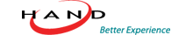

汉得信息的服务领域涉及企业信息化的各个方面，包括业务流程优化管理与IT规划、高端ERP软件（ORACLE及SAP全线产品）实施、软件离岸外包开发（Offshore Developing)、信息系统长期支持维护服务、信息化应用产品培训、大型IT系统定制开发与信息系统集成等服务。
汉得公司于2011年2月1日成功登陆中国深圳交易所创业板市场，股票代码300170。汉得公司的成功上市，标志着公司进入了一个新的阶段，面对新的发展平台和目标，公司将进一步加强在人才招聘引进、培养及市场开拓等方面的力度，力争成为未来中国IT服务行业的领军者，为中国的信息产业培养更多更优秀的复合型人才。
汉得信息拥有一支中国大陆地区在人数和经验上领先的IT应用实施咨询服务团队，他们普遍拥有良好的职业素养、精湛的专业技能，并在长期的企业信息化建设服务中积累了丰富的实战经验。 通过多年的市场实践，我们总结出一套适合中国企业的信息化实施方法论（QUICK-HAND)。基于对客户业务的深刻理解，我们不拘泥于信息化产品功能上线为目的，而是专注于客户管理目标的实现。同时我们也在实践中累积了大量适合中国市场需求的信息化解决方案，并不断补充完善，为客户的信息化建设提供更高的附加值。
汉得信息客户群体遍布各大行业，包括机械、电子、能源电力、汽车、制药、化工、钢铁、高科技、快速消费品、金融、电信以及航天业等。客户中既有欧美及日本驻华企业，也有高速发展中的国有及民营企业，他们都是行业中的佼佼者，其中一些客户还在世界500强中占有一席之地。汉得信息在客户中享有良好的声誉，并成为了多家企业的信息化长期合作伙伴。
汉得信息总部设在上海，在北京、广州、武汉、成都、青岛，以及日本、新加坡均设有分支机构，并建立了汉得信息技术产业园区。坐落于上海市青浦区的园区，总占地面积59615平方米，总建筑面积41000平方米；园区作为公司行政办公、数据中心、产品研发设计、运维支持、外包开发、对内对外培训、知识储存的主要场所。
多年来，在汉得各位同仁的共同努力下，公司在客户中树立了良好的口碑，在IT咨询行业中得到高度认可，公司规模和财务收入双双保持了长期稳定增长的态势。
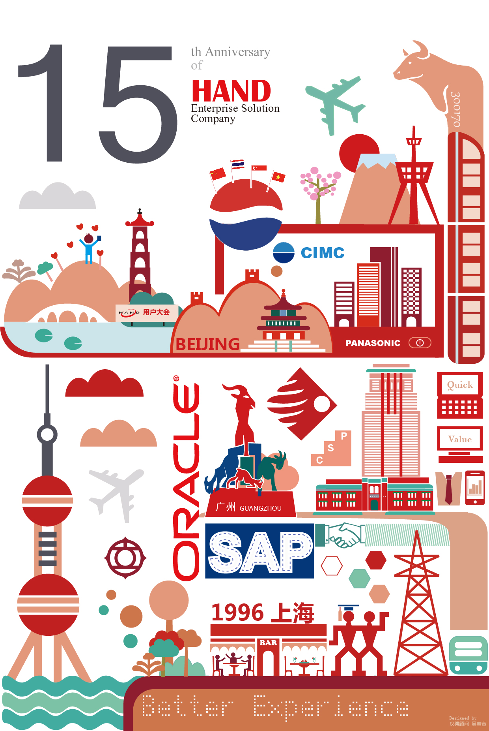
[ 图-汉得公司成立15周年（2011年）宣传海报 ]
“Better Experience，更好体验”是汉得公司的口号，更是公司的管理理念、服务客户的宗旨，并已成为每一位汉得员工的座右铭。经过十多年的磨练，我们不仅积累了丰富的行业经验，我们更希望将这些宝贵的财富与客户分享，带给他们更好、更全面、更迅捷和优质的IT服务体验；对我们自身来说，公司也正在将这些经验在同事中间分享，帮助全体员工在汉得获得更多、更好的IT工作和人生体验。

咨询行业介绍：
IT咨询也可称为信息技术咨询，它是对企业进行一次全方位的系统改造，主要涉及企业管理模式设计、业务流程重组、信息化解决方案设计与管理软件系统的实施应用。其中基于大型商品化软件（如Oracle、SAP）改善企业的财务、供应链、营销等运营层面，是这个行业的高端部分。

IT咨询行业与传统商业咨询
IT咨询行业又称为管理信息化咨询，是运营管理咨询的一部分。IT咨询最为核心的工作就是针对企业的业务需要与管理目标，引入合适的信息系统，从而改善企业的运营管理。
这一过程也是企业变革的过程，企业原有的工作方式会发生很大的改变。因此IT咨询的过程，包括以下范围：
- 把握客户的业务需求与主要问题，建议合适的应用软件与业务模型。
- 帮助企业理解IT软件应用中的业务模型（最佳业务实践），引入新的管理方式。
- 帮助企业设计新环境下的业务流程、组织架构、绩效考评方案。
- 收集、整理、规范、分析业务数据。
- 通过培训、维护支持等手段帮助客户适应新的工作方式。
- 规划客户的软件、硬件的架构、投资过程与运营管理方式。

战略策略咨询
战略咨询 |  |  |  | 决策咨询
运营管理咨询
职能（会计、审计、法律） | 生产运作 |  | 人力资源 | 流程重组 | 管理信息化（IT）
业务咨询
营销咨询 |  | 产品咨询 |  | 业务方向 | 公关咨询
信息咨询
市场调查 |  |  | 市场分析 |  | 市场信息

专业化的咨询公司，面对的都是大型、高端客户。客户有着非常深厚的管理基础。咨询顾问需要以系统化的思维分析问题，有针对性的解决问题，并且按照职业规范的方法论行事。如果不能为客户解决问题，不能为客户带来价值，在市场中是无法长远发展的。
此外，专业IT咨询比较其它咨询服务有更高的技术要求。我们不仅仅需要“回答问题”。还要让客户看到回答的结果。我们需要依照方案，和我们的专业IT软件的知识，建设出实实在在的管理系统。交付并帮助客户通过新建立的管理软件系统来运营新设计的流程。这绝不是纸上谈兵的工作。

IT咨询行业与传统软件业
IT咨询行业是计算机软件服务业的一部分。
IT咨询一般是以大型的商品化套件（如Oracle、SAP）为核心，这样的套件在购入时已经是成品。商务套件无需开发，就已经具备有完善的管理功能。但由于软件中包括的业务功能过于复杂与灵活，因此往往需要专业咨询人员在分析企业实际业务情况后，才可能给出针对性的使用方案。并且大型的管理软件引入，不仅仅是使用小软件这么简单，还可能涉及到企业业务、管理上的多种变化，这就需要IT咨询顾问的共同参与来完成这个变革。
每一家客户业务都有一定的特殊性。在引入商品化套件的过程中，很可能会涉及到针对特殊需要的客户化开发，以及在多个软件系统之间进行系统集成。因此在IT咨询项目中不仅需要有业务顾问的参与，还需要有技术人员的介入。帮助企业快速实现个性化的需求。

职业前景
与欧美国家相比，中国的IT服务业尚有极大发展空间。目前一系列财政、税收等政策也都在推动着中国IT服务业以高于GDP增长的速度发展。
IT顾问不仅要懂得管理知识，还要具有IT技能，更重要的是要有上百上千万元的项目实战经验。
IT顾问是一种稀缺资源。尤其是经验丰富的Oracle、SAP顾问在人力市场上有很高的身价。甚至有按小时计费的资深专家。以这份工作作为职业生涯的起点，未来无论是在咨询公司继续发展，还是将来在企业作为深谙企业管理及业务运作的专家，都有着非常好职业前景。

汉得培训生计划

汉得公司校园培训生计划，是我们经营了十多年的一个重要品牌。
加入汉得公司，你将会接受全面综合的培训。培训分为封闭式培训和项目实习培训两大阶段，内容非常紧凑。
IT咨询、ERP实施需要一支综合素质很强的团队，对从业人员的知识、技能、经验、素质都有着很高的要求。
汉得公司多年来一直在努力帮助我们的新员工快速成长，应对工作中的挑战。汉得公司以具有项目实战经验的顾问为师资，采用封闭式的理论和实战相结合方式进行教学、实习；帮助学员在较短时间内实现了学生–职员–顾问的衍变。

培训路径
新员工进入公司后，将被划分为技术与业务两大方向。其中业务顾问又会被继续细分产品方向（Oracle/SAP）以及专业领域方向（财务、供应商、客户关联、人力资源……）不同领域内的专业课程不同，总体培训课程计划如下：
业务顾问的培训课程
在封闭式培训阶段，需要学习：
- 公司与企业文化
- 企业业务管理知识（如会计基础等）
- ERP产品概念、功能、原理、流程、操作、设置
- ERP实施方法论
- 项目管理理论基础
- 咨询顾问能力素质
- 案例模拟
在实习培训阶段，主要学习：
- 项目实施方法论的实践（调研、方案、实现、上线、支持）
- 企业真实业务的理解
- 产品功能与实际业务的结合
- 客户的沟通、团队合作
备注：业务顾问根据具体产品方向与业务方向不同，上述课程可能会略有调整。

培训考核
汉得是一个对客户负责任的公司，我们必须为客户提供优秀的顾问，提供高质量的服务，为客户创造价值。因此我们在培训过程中，也会通过培训考核，来评定我们的培训生能否成长为未来合格的顾问。
培训过程中有多个阶段的考核，包括理论笔试、讲演答辩等多种形式。
完整的考核评价体系，可以帮助我们判断学员与培养目标之间的差异。通过培训考核我们可以发现培训学习中的不足，加以改进。以确保通过考核的每一位学位都可以成长为能被客户认可的顾问。
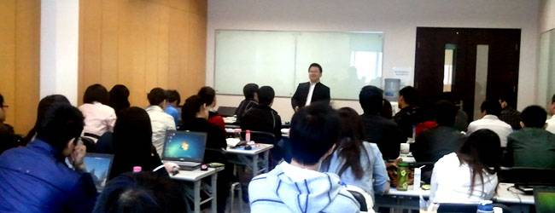
研究生时学习的专业就是ERP，自认对这方面非常熟悉，因此带着一丝自负进入了汉得。进入汉得接受的第一堂课就是公司总裁陈迪清的“ERP概述”，课程结束之后，毫不夸张地说自己惊出了一声冷汗，因为汉得有着多年的ERP实施经验，无论是从理论还是实际对ERP的理解和认识，远远超过了自己在学校里所能想象到的，这种震撼使自己的自负顷刻间化为乌有，留下的只有谦逊的学习态度。同时汉得同事儒雅、专业的形象，深厚的知识底蕴深深地印入我的心里，成为今后几年自己努力的方向。
——王佩

培训生计划，汉得已执行多年，培训的范围、质量和效果都在逐年改进。对于所有刚离开学校的应届生而言，接受汉得培训，绝对是一次从思想到行动方式的洗礼。在培训过程中，你能看到，发展多年的现代流程管理理念是如何被软件固化和升华的，那些写在教科书上的理论，又是如何真切地被实践着的。这些都是在象牙塔中无法想象的体验。
——吴聃

感悟一：魔鬼训练。培训是相对忙碌和紧张的。每天都被新的名词，新的概念充斥着。只能不停地学不停地练习操作。没有人拿着鞭子恐吓你不要落后，但是同事的刻苦和老师的敬业就让你不能松懈。 感悟二：虽然辛苦，但收获累累。收获的东西不仅仅是ERP的知识，还有，我认为更重要的就是同事的鼓励，合作精神，认可。这些东西才是为自己理想奋斗的年轻人的珍宝。” ——王倩
如果您想了解更多的培训信息，请看我们的培训生所写的培训经历。

